Câu 1. Tìm đọc bài thơ, câu chuyện viết về các chú bộ đội hải quân.
Chú bộ đội
Cháu thương chú bộ đội
Canh gác ngoài đảo xa
Cho chúng cháu ở nhà
Có mùa xuân nở hoa.

Cháu thương chú bộ đội
Vất vả và gian lao
Nhưng bền lòng không nản
Niềm vui vẫn ngập tràn.

Nay cháu viết thơ này
Gửi các chú thân thương
Dù có mặc gió sương
Vẫn vững vàng tay súng.

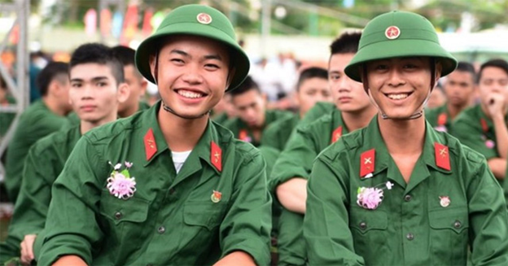

Câu 2. Đọc cho các bạn nghe những câu văn, câu thơ em thích.

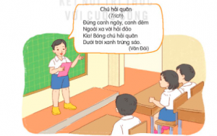

1. Chú hải quân
Đứng canh ngày, canh đêm
Ngoài xa vời hải đảo
Kìa! Bóng chú hải quân
Dưới trời xanh trứng sáo.

Mặc nắng mưa gió bão
Cây súng chú chắc tay
Quân thù mà ló mặt
Biển lớn sẽ vùi thây.

Em mong ngày khôn lớn
Sẽ vượt sóng ra khơi
Cũng cầm chắc tay súng
Giữ lấy biển lấy trời.
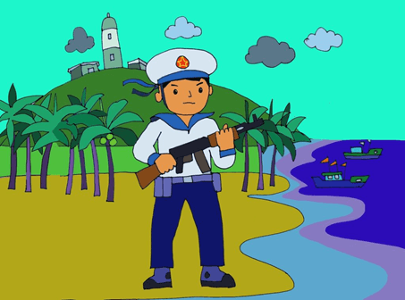

2. Chú bộ đội của em
Chú bộ đội của em
Đầu đội mũ sao vàng
Chú hành quân thật nhanh
Giữ yên bình đất nước.

.

​
3. Chú bộ đội hành quân trong mưa
Mưa rơi, mưa rơi
Lộp bộp, lộp bộp
Áo dù có ướt
Vội đi, vẫn đi.

Đường ra mặt trận
Còn dài, còn dài
Cho dù mưa rơi
Chú vẫn đi tới.

Chú đi trong đêm
Long lanh sao đỏ
Như ngọn đèn nhỏ
Soi đường hành quân.

Mưa rơi, mưa rơi
Áo dù có ướt
Vẫn đi, vẫn đi
Chân dồn dập bước.

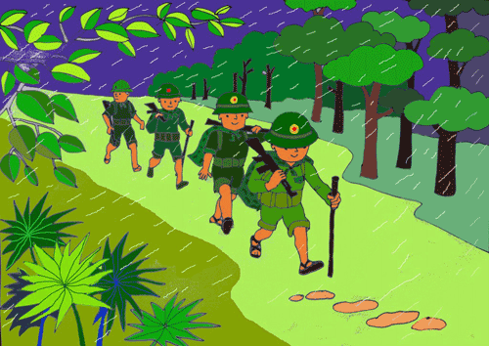

4. Anh bộ đội cụ Hồ
Tên sao mà thân thiết,
Với nhau như ruột thịt,
Chẳng phân biệt cán-binh.
“Anh Bộ đội Cụ Hồ”,
Vào trận chẳng chần chừ,
Sẵn lòng đi diệt giặc,
Dù “thần chết” đang chờ.
“Anh Bộ đội Cụ Hồ”.
Tên gọi sao mà đẹp,
Được người dân mến yêu,
Quân-Dân như cá-nước.
“Anh Bộ đội Cụ Hồ”,
Sao mà yêu đến thế!

5. Bố em là lính biển
Bố em là bộ đội
Lặn lội ngoài đảo xa
Canh giữ biển quê ta
Mẹ dặn bé ở nhà
Luôn chăm ngoan học nhé
Lúc nào ngoan bố sẽ
Thưởng một chuyến đi thăm
Nơi đảo xa vạn dặm,
Bé thương bố nhiều lắm
Làm việc nơi đảo vắng
Bé ơi! Hãy cố gắng
Luôn vâng lời mẹ cha
Bé ơi! Hãy ở nhà
Là trò ngoan con nhé!

6. Chú bộ đội của Tổ quốc em ơi!
Chú bộ đội của Tổ quốc em ơi
Ngày ngày vì Tổ quốc
Hi sinh cả thân mình
Cho thế hệ tiếp trước
Chú bộ đội Trường Sa
Chưa bao giờ chú nghĩ
Đến những niềm vui riêng
Vì hòa bình đất nước
Chú bộ đội Trường Sa
Chúng em yêu chú lắm
Mãi ghi nhớ công ơn
Người lính miền hải đảo.

7. Gửi theo các chú bộ đội
Cháu nghe chú đánh những đâu
Những tàu chiến cháy, những tàu bay rơi
Đến đây chỉ thấy chú cười
Chú đi gánh nước, chú ngồi đánh bi
Rồi từ nhà cháu chú đi
Lúa chiêm vào mẩy, chim ri bay về
Nghiêng nghiêng buồng chuối bên hè
Rặng tre, bãi mía bốn bề vẫy theo…
Chú qua bao suối bao đèo
Đến nay chắc đã thêm nhiều chiến công
Ngoài này cháu đứng cháu trông
Những đêm súng nổ, lửa hồng chân mây
Cháu về lớp cũ tường xây
Thông hào luồn dưới bóng cây xanh rờn
Chú đi phá nốt bốt đồn
Cuối trời còn giặc, chú còn ra đi
Vẫn mong ngày chú trở về
Lại ngồi với cháu bên hè đánh bi.
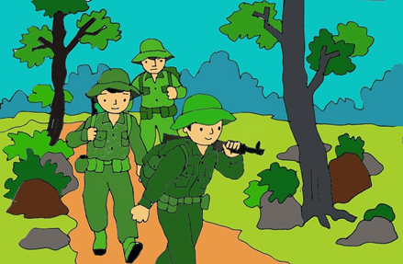
8. Chú Giải Phóng Quân
Chú là chú em
Chú đi tiền tuyến, nửa đêm chú về
Ba lô con cóc to bè
Mũ tai bèo bẻ vành xòe trên vai
Cả nhà mừng quá chú ơi
Y như em đã mơ rồi đêm nao
Chú về kể chuyện vui sao
Mỹ thua cũng khóc như nhiều trẻ con
Chắp tay lạy má xin cơm
Em mà có đói, chả hèn thế đâu
Muốn xin chiếc mũ tai bèo
Làm cô giải phóng vượt đèo Trường Sơn.
​
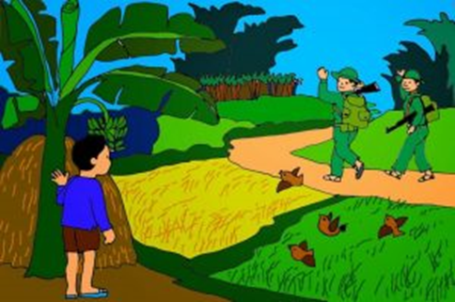​

9. Thơ về chú bộ đội hải quân: anh hải quân và biển
Anh đứng giữa đêm khuya
Gác cho luồng sóng trắng
Anh hát cho biển nghe
Tình yêu thương sâu lắng
Có những đêm biển lặng
Biển nằm khóc một mình
Tàu ta bị bắn cháy
Biển đau nhói con tim
Anh hải quân thủ thỉ
Biển đừng có lo gì
Việt Nam ôm ấp biển
Giặc giữ có là chi
Rồi bao đêm anh thức
Biển vỗ nhạc lời ca
Anh hải quân xa nhà
Vẫn thấy mình hạnh phúc..
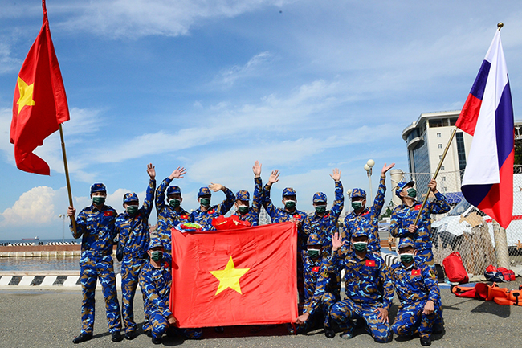

10. Thơ về chú bộ đội hải quân: Chú bộ đội của tổ quốc em ơi
Chú bộ đội của Tổ quốc em ơi
Ngày ngày vì Tổ quốc
Hi sinh cả thân mình
Cho thế hệ tiếp trước
Chú bộ đội trường sa
Chưa bao giờ chú nghĩ
Đến những niềm vui riêng
Vì hòa bình đất nước
Chú bộ đội trường sa
Chúng em yêu chú lắm
Mãi ghi nhớ công ơn
Người lính miền hải đảo.

